Desgraciados e Infelices
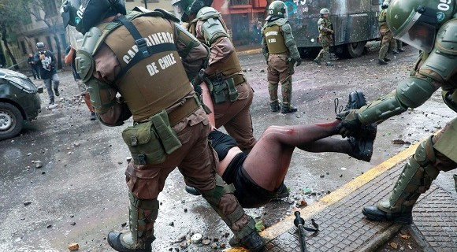

Con sorpresa he leído las declaraciones del General de Carabineros Mario Rozas, a un Diario de circulación nacional. Entre las perlas de lenguaje del mencionado uniformado se lee” Uno no termina de sorprenderse del grado de violencia inusitada con la que estos delincuentes, estos desgraciados e infelices, nos están atacando” se puede decir por la boca muere el pez, y a continuación rinde homenaje a sus carabineros sin decir palabra, sobre crímenes cometidos por funcionarios de verde.

Una gran mayoría de ciudadanos- se escucha en todas partes- cree que carabineros son “desgraciados e infelices” y en cuanto a delincuentes, no por nada varios uniformados están sumariados y otros encarcelados, por los más diversos delitos; Si esto no es ser delincuentes, entonces no sé que son.
Como dice la vieja sentencia “Voz del Pueblo, es Voz de Dios” y el pueblo en todo escenario expresa molestia y repudio a Carabineros, llamando algunos sectores a refundar la institución de las carabinas cruzadas. El mencionado General junto al rastrero General Mendoza han hecho un daña irreparable a la policía uniformada.
Si hoy algunos sectores atacan físicamente y de palabra a carabineros en las calles o en sus cuarteles es porque con su actuar han ganado el desprecio de la ciudadanía que no ve en ellos vocación de servicio, sino hambre de represión no respetando los derechos humanos.
El solo lenguaje del general director de Carabineros, es aliciente creador de odio hacia los uniformados. Sin duda este es un general sin capacidad de mando, ni testimonio de líder de su institución a seguir, y ahora se muestra vulgar y grosero, poniéndose a la altura de aquellos a quienes descalifica.
Insisto; la mejor señal que el gobierno puede dar, de que se respeta los Derechos Humanos, es sacar de inmediato a este general del cargo de director de la institución de verde. No es buen ejemplo para sus subordinados y es responsable de los crueles actos que han afectado a sectores de la población.
El Presidente ha dicho – sin ninguna base- que hay antecedentes que todos los actos fueron coordinados y con tecnología de punta. Consecuente con lo anterior Debería haber una coordinación a nivel nacional para que Mario Rozas abandone la dirección de carabineros y junto con el varios generales justificadores de crueles actos de violencia.
Sin duda duele ver, como la gran mayoría no ve en Carabineros “a Un Amigo en su Camino” sino mas bien a un enemigo.
Lo anterior no es culpa del Marxismo, ni Chávez sino del propio cuerpo de carabineros que ha hecho esfuerzos para presentarse ante el país, como organismo corrupto y represor. Mirar para el lado y no querer ver esta realidad no es camino para volver a encontrarse con sus raíces y el cariño y respeto de la ciudadanía.
No conozco cual es el papel que el congreso puede tener para hacer volver a su cauce a carabineros, pero sin duda el primer y fundamental paso es la renuncia de Rozas y otros generales de su alto mando.
Es cosa de sumar; Dos más dos, son cuatro. Los desgraciados e infelices todos sabemos donde están y a cuantos han quitado la vista, torturados, violentados, asesinados.
General cuide el lenguaje porque las palabras caen sobre usted, es la realidad.
Carlos Ernesto Sánchez

